Soutěžní úkol 3:
Vytvoření aplikace pro detekci a lokalizaci barevných objektů
Cíl úkolu: Vytvořit aplikaci v Pythonu s uživatelským rozhraním, které detekuje a vyhledává objekty specifických barev z obrázků poskytnutých v úkolu. Program by měl používat knihovny OpenCV, PIL, numpy, tkinter/customtkinter nebo jiné.
Soubory poskytnuté v úkolu jsou uloženy ve formátech jpg a png.
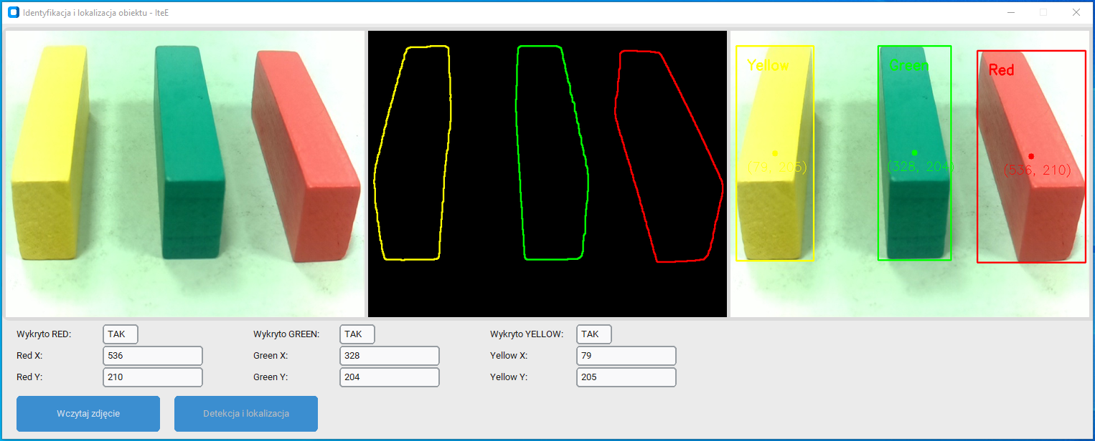
Obr. 1. Ukázková aplikace v Pythonu
Obsah úkolu:
- Detekce barev: Vytvořte program, který dokáže detekovat objekty s barvami definovanými v rozsahu HSV. Úkolem je detekovat barvy žlutou, zelenou a červenou.
- Lokalizace objektů: Program by měl nejen detekovat barvy, ale také lokalizovat objekty indikací jejich polohy v obraze.
- Uživatelské rozhraní: Navrhněte jednoduché, ale funkční uživatelské rozhraní pomocí tkinter/customtkinter, které umožňuje načítat obrázky, zobrazovat zpracované obrázky a výsledky detekce.
- Dokumentace: Účastník by měl poskytnout dokumentaci ke svému kódu, vysvětlující klíčové prvky a fungování programu.
Kritéria hodnocení:
- Přesnost výkonu: Přesnost detekce barev a lokalizace objektu.
- Kvalita kódu: Čistota, organizace a dokumentace zdrojového kódu.
- Funkčnost rozhraní: Intuitivnost, použitelnost a estetika uživatelského rozhraní.
- Inovace: Kreativní přístup k problému a možné další vlastnosti, které projekt odlišují.
Další pokyny:
- Program by měl být napsán v Pythonu a používat uvedené knihovny.
- Kód by měl být čitelný a dobře okomentovaný.
- Hodnocení bude zohledňovat jak technické aspekty řešení, tak jeho praktickou použitelnost.

